En bild som visar Teckensnitt, handskrift, kalligrafi, text

AI-genererat innehåll kan vara felaktigt.

**Samtalsgrupp för dig med pacemaker och anhöriga**

Torsdag 23 oktober

Torsdag 4 december

alla gånger kl 18 på Handicampen, Skarpansvägen 30.

Ledare Saga Fylkeson är beteendevetare och diplomerad coach samt handledare i sorgbearbetning. Saga är själv hjärtpatient med pacemaker sedan 18 år tillbaka.

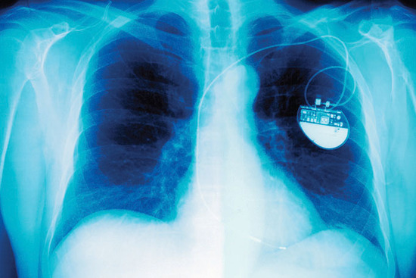 Anmäl senast tre dagar före till verksamhetsledare Catrin Schönberg 0457-345 83 00 eller mail: info@hjarta.ax